Université de constantine 3 le 21/02/2023

laboratoire d’histologie

Dr Gheyat

LE TISSU NERVEUX

I GENERALITES :
Le tissu nerveux est d'origine neuro-ectoblastique, c'est un tissu spécialisé présentant deux caractéristiques :
- L'irritabilité : c'est-à-dire la capacité de réagir à différents stimuli.
- La conductibilité : c'est-à-dire la possibilité de pouvoir transmettre une information d'un endroit à un autre de l’organisme.
Le tissu nerveux comporte deux sortes de cellules :
- Des cellules spécifiques : ce sont les cellules nerveuses ou neurones.
- Des cellules de soutien et de protection : ce sont les cellules névrogliques.

- LES NEURONES :
  - DEFINITION :
Ce sont des éléments cellulaires hyperspécialisés, comportant un corps cellulaire ou péricaryon et des prolongements émanés de ce dernier ou neurites ; qui sont formés des dendrites et de l'axone.

  - CLASSIFICATION :
Il en existe de multiples neurones, on les classe en fonctions de deux critères :

Critères fonctionnels :
Il est possible de classer ainsi les neurones en six principaux groupes :
- Les neurones sensitifs : exemple les neurones des ganglions rachidiens.
- Les neurones moteurs : exemple les motoneurones de la corne antérieure de la moelle épinière.
- Les neurones d'association permettant d'assurer les relais.
- Les neurones végétatifs : comportant les cellules ganglionnaires des systèmes sympathique et parasympathique.
- Les neurones sécrétoires : il s'agit des cellules neuro-sécrétrices des noyaux gris hypothalamiques.
- Les neurones sensoriels : exemple la cellule sensorielle de la muqueuse olfactive.

Critères morphologiques :
On considère d'une part la morphologie du corps cellulaire et d'autre part l'aspect des prolongements.
      - La morphologie du corps cellulaire :
Il peut être : polyédrique, pyramidale, piriforme, fusiforme, ou.sphérique
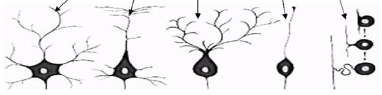
Fig.01 : différents aspects morphologiques des corps cellulaires des neurones

      - L'aspect des prolongements :
- Les neurones unipolaires : munis d'un prolongement unique, ramifié, dont une branche correspond à l'axone. Exemple la cellule du noyau masticateur du trijumeau.
- Les neurones bipolaires : ont deux prolongements situés de part et d'autre du corps cellulaire. exemple la cellule bipolaire de la rétine.
- Les neurones pseudo-unipolaires : ou les neurones en T. ex : les ganglions rachidiens.
- Les neurones multipolaires : comportant un axone et beaucoup de dendrites, ce sont les plus nombreux et les plus variés.

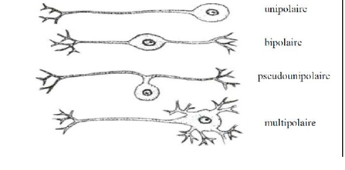

Fig.2 : classification des neurones en fonction de l’aspect des neurites

  - STRUCTURE :
- Le péricaryon :
Le corps cellulaire a une taille variable, il contient :
  - Le noyau :
Il est volumineux, unique, en général sphérique, situé au centre du corps cellulaire et comporte un volumineux nucléole.
  - Le cytoplasme :
Il est plus au moins abondant et comporte des organites non spécifiques et spécifiques :
⇨ Les organites non spécifiques : les mitochondries, l’appareil de golgi, des ribosomes libres, le réticulum endoplasmique lisse, des lysosomes, des microfilments et des microtubules.
⇨ Les organites spécifiques : le corps de Nissl, les neurofibrilles et les inclusions pigmentaires.
    - Le corps de Nissl : c’est des amas de citernes de réticulum endoplasmique granuleux entre lesquelles se trouvent de nombreux ribosomes libres.
    - Les neurofibrilles : des filaments d'épaisseur variable, dessinant un réseau dense périnucléaire.
    - Les inclusions pigmentaires : la lipofuschine et la mélanine.

  - La membrane plasmique :
Elle recouvre le corps cellulaire et les prolongements, possède la structure habituelle. Elle est spécialisée dans la conduction de l’influx nerveux.
- Les neurites :
  - Les dendrites :
- Ce sont des prolongements cytoplasmiques du corps cellulaire souvent multiples et ramifies, dont le nombre et la disposition sont variables.
- Ils présentent des arborisations terminales multiples, hérissées appelées : épines dendritiques.
- Ils contiennent les mêmes organites cytoplasmiques, à l'exception du noyau et l'appareil de golgi.
  - L’axone :
- C'est un prolongement cytoplasmique unique, qui nait du corps cellulaire par une zone élargie appelée : cône d'émergence.
- Il est entouré par la membrane plasmique ou axolemme.
- Dans le cytoplasme, on trouve de nombreux neurotubules et neurofilaments, ainsi que les organites habituels.
- Que ce soit au niveau du cône d'émergence ou tout le long de son trajet on observe ni corps de Nissl ni ribosomes libres
- Il peut donner naissance, le long de son trajet à des collatérales récurrentes, et se termine par des ramifications terminales porteuses de nombreuses synapses.

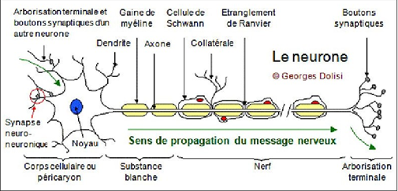

Fig. 3 : schéma montrant les différents constituants de la cellule nerveuse.

- LA NEVROGLIE:
La névroglie (ou gliocyte) ou tissu glial, est formée de cellule d'origine ectoblastique, elle assure à la fois :
- Un rôle de soutien des organes nerveux.
- Un rôle de nutrition des cellules nerveuses.
- Un rôle d'isolement des éléments nerveux des tissus qui les entourent.
Du point de vue topographique on distingue :
- La névroglie centrale : située au niveau du système nerveux central.
- La névroglie périphérique formant le tissu névroglique des fibres nerveuses périphériques et des neurones ganglionnaires.
- La névroglie centrale :
Elle comporte :

La névroglie interstitielle :
Elle est subdivisée en :
- La macroglie : constituée de deux types cellulaires : les astrocytes et les oligodendrocytes.
- Les astrocytes :
De forme étoilée, ils sont faits d'un corps cellulaire contenant le noyau et des prolongements cytoplasmiques diversement ramifiés.
En microscopie électronique, ils se caractérisent par l'abondance des microfilaments et par la présence de grains de glycogène.
Il joue un rôle de soutien.
- Les oligodendrocytes :
Ils ont un petit corps cellulaire ovalaire ou arrondi à partir duquel divergent quelques prolongements grêles. Leur rôle est d'assurer la méylinisation des fibres du SNC.
- La microglie : se sont les microgliocytes.
Ils ont un corps cellulaire plus ou moins fusiforme à partir duquel partent quelques rares prolongements courts, hérissés de multiples épines. Ils jouent un rôle de défense du tissu nerveux contre les agressions.

La névroglie épithéliale :
Ce sont les épendymocytes qui forment un épithélium cubique ou prismatique simple cilié assurant le revêtement des cavités ventriculaires du SNC.

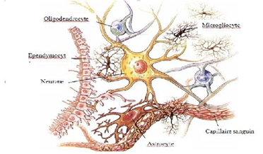

Fig. 04 : schéma montrant la névroglie centrale.
  - La névroglie périphérique :
Elle comporte :
- Les cellules de Schwann.
- Les cellules satellites des ganglions rachidiens et végétatives.

- LES FIBRES NERVEUSES
Il s'agit de prolongements de neurones, donc soit d'axones soit de dendrites, elles entrent dans la constitution des nerfs. On divise les fibres nerveuses en :
- Les fibres nerveuses amyéliniques : comportant les fibres nerveuses amyéliniques sans gaine de Schwann et les fibres nerveuses amyéliniques avec gaine de Schwann.
- Les fibres nerveuses myélinisées : comportant les fibres nerveuses myélinisées sans gaine de Schwann et les fibres nerveuses myélinisées avec gaine de Schwann.
  - Organisation des fibres nerveuse :
- Les nerfs sont constitués par l'association d'un nombre de faisceaux de fibres nerveuses, chaque faisceau comporte lui-même un nombre variable de fibres qui peuvent être soit amyéliniques, soit myélinisées.
- Chaque faisceau est entouré d'un tissu dense, c'est le périnèvre.
- A partir du périnèvre naissent de fins travées conjonctives vasculaires, c'est l'endonèrve.
- Les faisceaux sont reliés les uns aux autres par un tissu dense, fibreux contenant de gros vaisseaux sanguins et lymphatiques formant l'épinèvre.

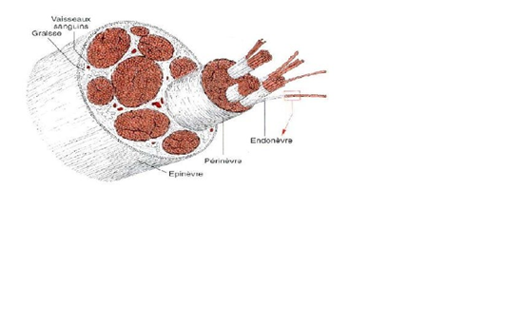

Fig.06 : organisation des fibres nerveuses.
  - Les synapses :
Les cellules nerveuses établissent, par l'intermédiaire de leurs prolongements, des connexions avec :
- Soit d'autres neurones: synapses inter neuronales.
- Soit des éléments non nerveux, exemple le muscle strié squelettique.
    - Les synapses inter neuronales :
On distingue classiquement deux types de synapses:
      - Les synapses axo-somatiques : où le contact s'établit entre l'axone d'un neurone et le corps cellulaire d'un autre neurone.
      - Les synapses axo-dendritiques : où le contact s'établit entre l'axone d'un neurone et les dendrites d'un autre neurone.
      - Cas particulier : les synapses axo-axoniques : elles unissent deux axones.
    - La plaque motrice :
C’est la zone où le nerf moteur entre en contact avec la fibre musculaire striée squelettique.

